

河南省恒信锅炉制造有限公司

**产品推荐书**

48KW卧式电加热真空热水锅炉

**联系人员：**

**联系电话：**

**单位地址：河南省周口市太康县恒**

**信工业园**

## **配置清单：**

ZKD-48KW-D卧式电加热真空热水锅炉标准配置单

|  |  |  |  |  |  |
| --- | --- | --- | --- | --- | --- |
| **序号** | **产品名称** | **产品型号** | **单位** | **数量** | **备注** |
| 一 | 锅炉主机 | ZKD-48KW-D | 台 | 1 |  |
| 二 | 电脑控制柜 | 主柜规格：HXDK-48KW | 台 | 1 | 触摸彩屏式 |
| 三 | 本体配套阀门/仪表 | | | |  |
| 1 | 电接点真空压力表 | Y100-0.10-0.6MPa | 台 | 1 |  |
| 2 | 压力变送器 | PCM300,0-100Kpa | 个 | 1 |  |
| 3 | 外丝压力表弯 | 厂标 | 台 | 1 |  |
| 4 | 水位传感器 | M15 | 个 | 1 |  |
| 5 | 温度传感器 | DN15 PT-100 | 个 | 3 | 出/回水温度 |
| 6 | 温度传感器 | DN15 PT-100 | 个 | 1 | 排烟温度 |
| 7 | 水位传感电极 | DN15 PT-100 | 个 | 1 | 缺水 |
| 8 | 安全装置 | DN40 | 件 | 1 |  |
| 9 | 真空胶 | 配套 | 盒 | 1 |  |
| 10 | 观火视镜 | 配套 | 片 | 1 |  |
| 11 | 水位视镜 | 配套 | 片 | 1 |  |
| 12 | 出水阀 | PN16 DN40 | 台 | 1 |  |
| 13 | 回水阀 | PN16 DN40 | 台 | 1 |  |
| 14 | 排污阀 | PN16 DN40 | 台 | 1 |  |
| 15 | 给水阀 | PN16 DN25 | 台 | 1 |  |
| 16 | 真空泵 | 2×4 0.55KW | 台 | 1 |  |
| 四 | 随机技术资料 | | | |  |
| 1 | 使用说明书 | ZKD-48KW-D | 份 | 1 |  |
| 2 | 合格证 | ZKD-48KW-D | 份 | 1 |  |
| 3 | 规格指示铭牌 | ZKD-48KW-D | 份 | 1 |  |
| 五 | 热水循环泵 | 1.5KW | 台 | 1 | 选配 |
| 以上全套总价合计： 元整 （￥： .00元） | | | | | |
| 注： | | | | | |

## **技术参数：**

|  |  |
| --- | --- |
| **ZKD-48KW-D电加热锅炉主要技术数据** | |
| **项目名称** | **技术参数** |
| **⒈ 规格** | |
| 安装位置 | 室内安装 |
| 锅炉制造商 | 河南省恒信锅炉制造有限公司 |
| 产品型号 | ZKD-48KW-D |
| 额定发热量 | 48KW/h |
| 锅炉结构形式 | 对称法兰连接 |
| 加热方式 | 电加热 |
| **⒉ 电源供应** | |
| 电压 | 380 V |
| 电压上下最大浮动 | 5％ |
| 电源频率 | 50 Hz |
| 频率最大浮动 | 1％ |
| 电源 | 48KW |
| 变压器 | 60KVA |
| 主电源线 | 25m² |
| **⒊ 水质要求** | |
| 应符合GB/T576-2008《热水锅炉水质》中的要求。 | |
| **⒋ 锅炉参数** | |
| 额定功率 | 48KW |
| 介质性质 | 热水 |
| 额定出水温度 | 80 ℃ |
| 额定回水温度 | 60 ℃ |
| 额定电源 | 380 V |
| 热效率 | ≤98 ％ |
| 出水阀 | DN40 PN1.6 |
| 回水阀 | DN40 PN1.6 |
| 排污阀 | DN40 PN1.6 |

## **DJI_0386(1)公司简介：**

河南省恒信锅炉制造有限公司始建于2006年，厂区位于河南省周口市太康县张集镇G311国道路北，距商周高速和永登高速出口1公里，生产和交通条件便利，地理环境优越，恒信锅炉是具有B级锅炉制造许可和D级压力容器制造许可的企业，公司已通过质量管理体系、环境管理体系和职业健康安全管理体系三大认证。近年来与多家科研单位和院校合作，目前主要有中船713所技术合作单位，西安交大热能技术合作单位，河南大学试点合作单位。恒信锅炉总投资9600万元，厂区占地3万多平方米，主建车间6千平方米，拥有多种大型专用生产设备，埋弧自动焊机、35mm卷板机、80mm摇臂钻床、铣边机、剪板机、卧式车床、取边机、车床、电动吊车、叉车等，公司具有B级锅炉制造资格，由专业锅炉热能团队，其中高级工程师2人，工程师助理6人，各类技术人员25人，车间技术人员206人，年生产能力4000蒸吨。主要产品：蒸汽锅炉；蒸汽发生器；热风炉，热水锅炉，导热油锅炉，压力容器，燃气锅炉，燃油锅炉，电磁锅炉，燃油气真空热水锅炉，电真空热水锅炉，相变间接热水锅炉，冷凝真空热水锅炉，供暖锅炉，洗浴锅炉、开水锅炉、烘干热风锅炉，链条炉排手烧锅炉，卧式三回程全自动蒸汽锅炉，燃油开水锅炉，燃气茶炉，电蒸汽开水锅炉，电蒸汽锅炉，电蒸汽发生器，电热水锅炉，汽水两用锅炉，燃油蒸汽发生器，燃气蒸汽发生器，电蒸汽发生器，燃油热风炉，燃气热风炉，生物质热风炉，生物质汽水锅炉，生物质蒸汽发生器，蒸汽储罐，空气储罐，分汽包，分汽缸，非标容器，木材防腐罐，木材浸注罐等系列产品，欢迎订购。

公司秉承服务客户、做百年企业的崇高精神，建卧了产品售前咨询和售后服务体系，有完善的质保档案，快速解决产品的安装、使用、维修等实际问题，给客户提供稳定可靠的技术支持。质量是企业的生命，恒信锅炉秉承品质先行的理念，让用户放心是我们对您的郑重承诺。从锅炉设备工程的设计、选型、运输、安装、检验、调试等各个环节，我们都将充分考虑到您的需求，都充分想到了您的关注。我们将坚持不懈的狠抓质量，孜孜不倦地追求完美。河南恒信锅炉制造有限公司售后服务按国家新“三包”规定执行，提供全方位的工程售后服务。在国内三十多个省一百多个市区域，执行专业的服务理念，全程待命。产品工程质量、改造升级等问题，我们都将以用户为中心全程跟踪、定期维护、定期保养，让一切问题都能迎刃而解。

## **公司资质**

**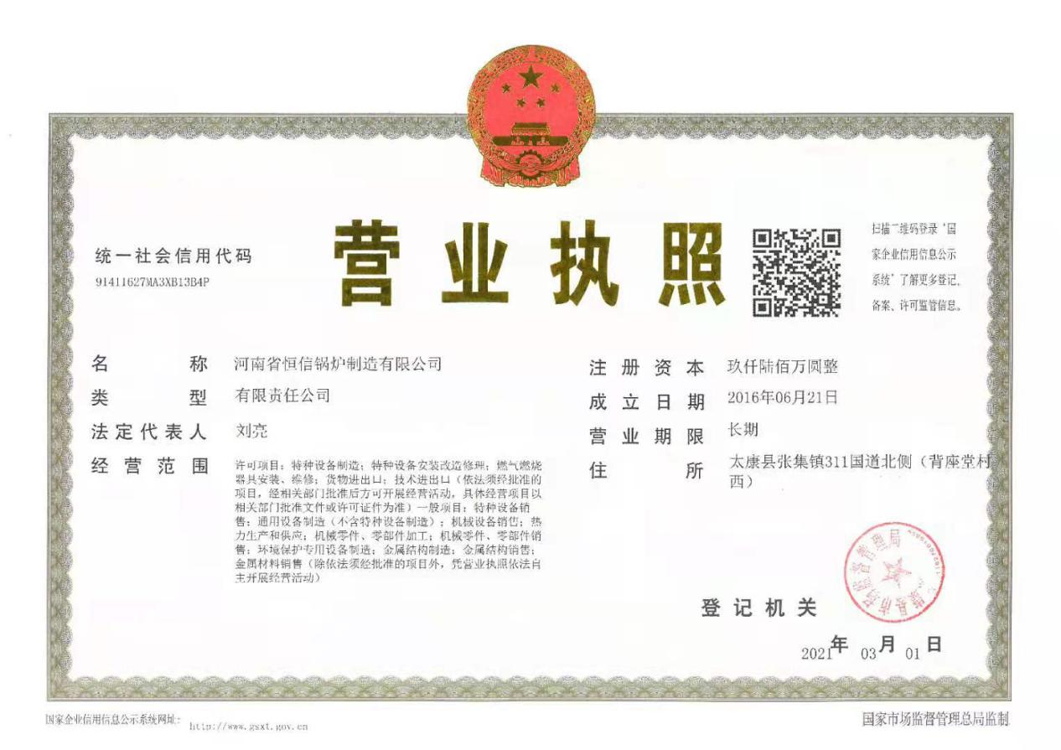**

**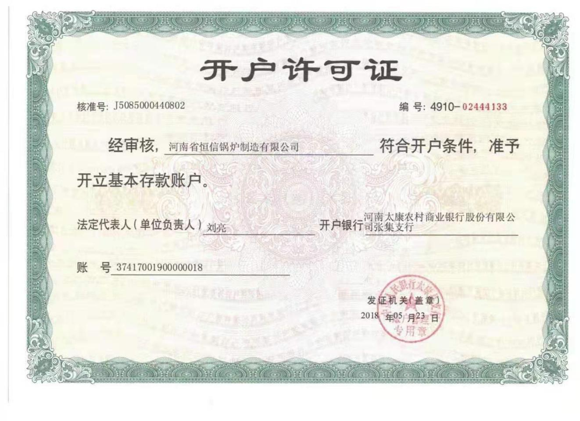**

**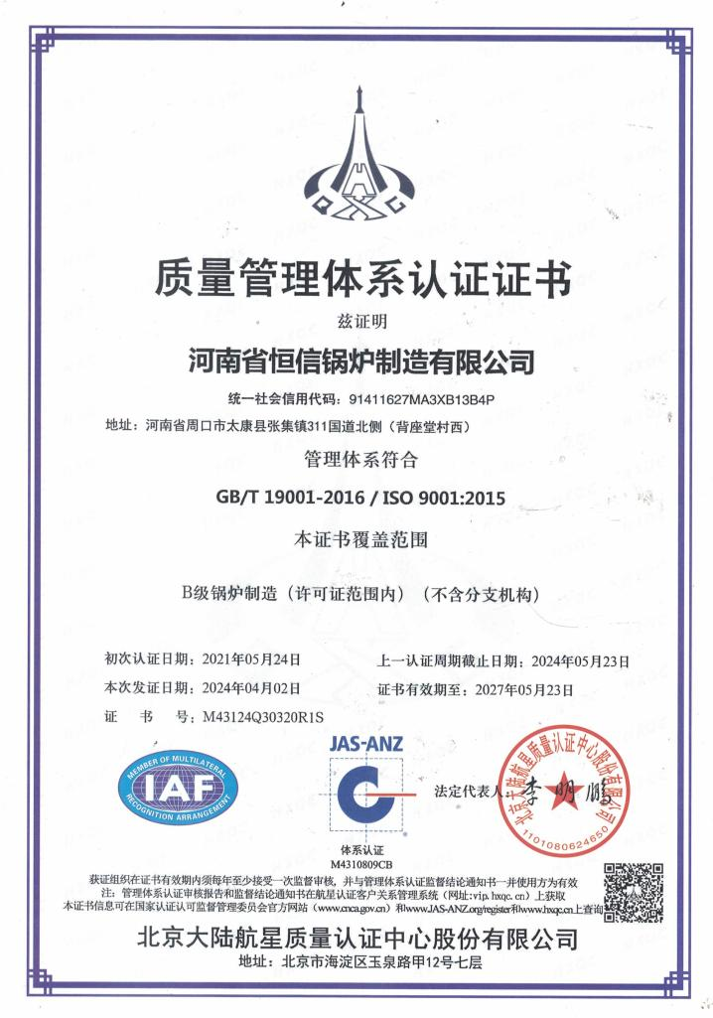**

**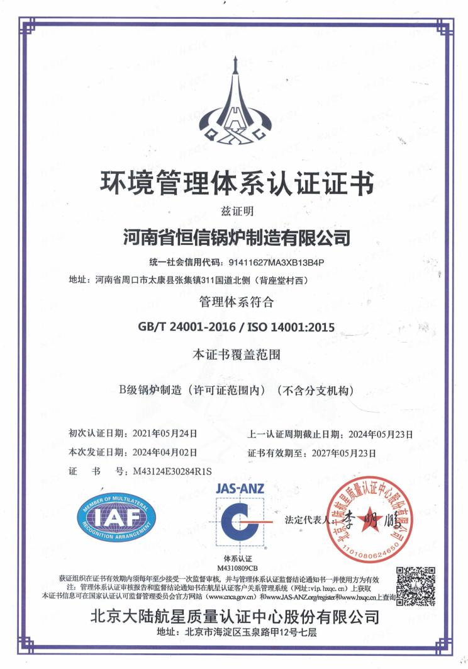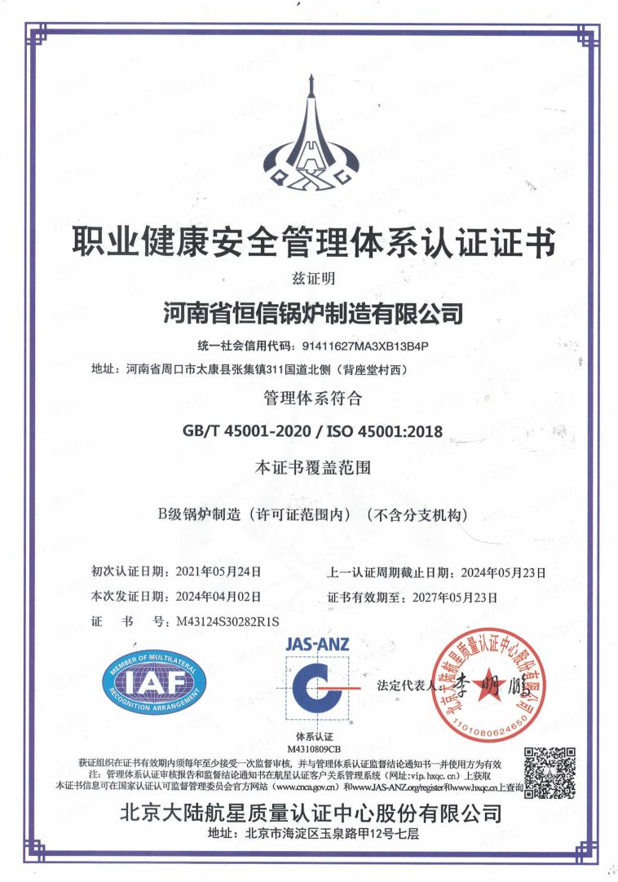**

**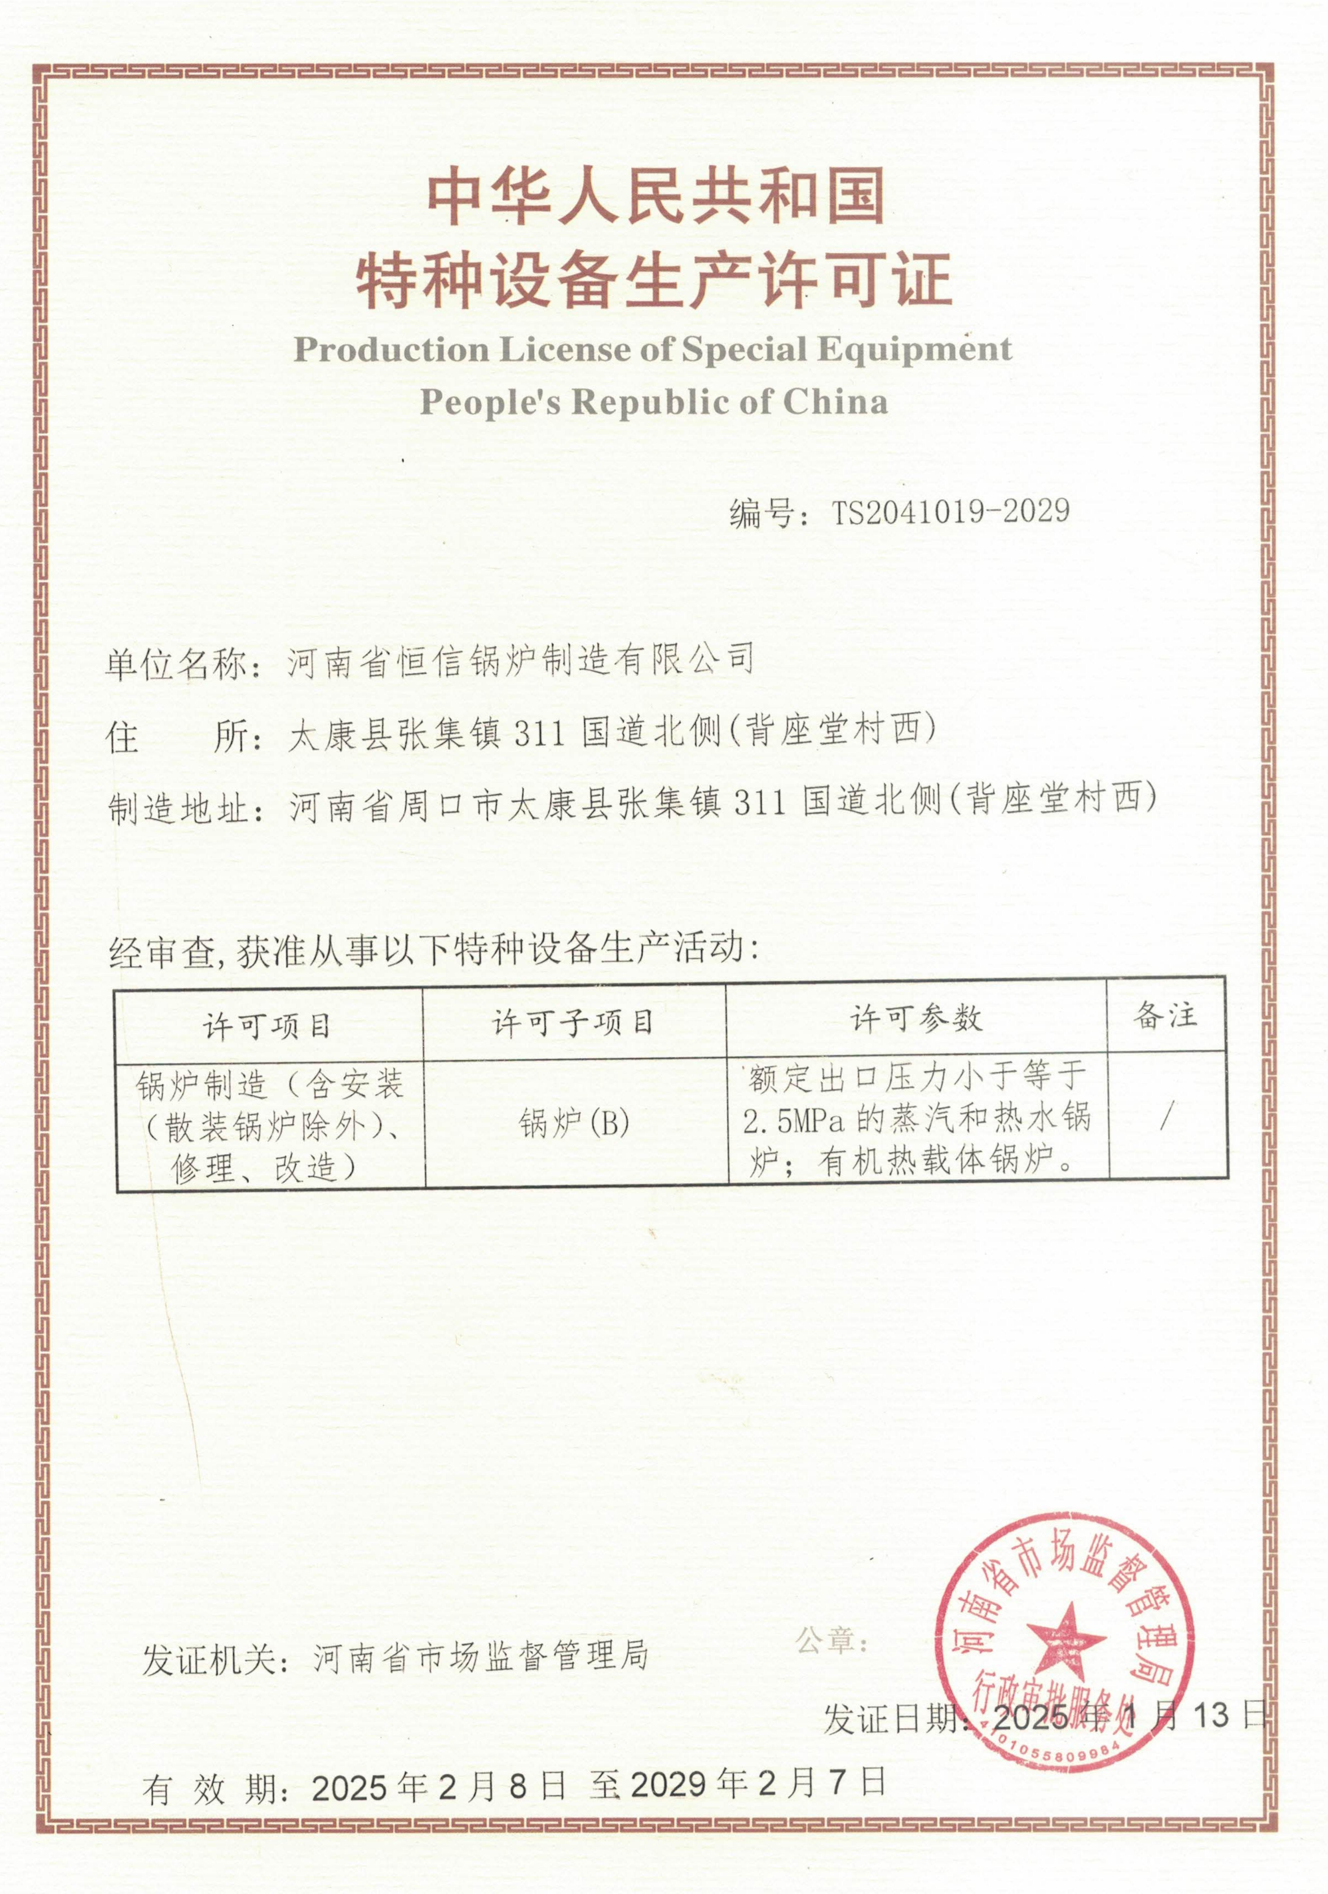**

## **真空热水锅炉简介及特点**

ZKD电热真空热水锅炉是我公司根据我国暖通行业的实际情况，着眼未来的发展趋势而精心设计的新一代供热设备。该系列产品经有关部门专家鉴定，各项技术指标已达到国际同类产品先进水平，是宾馆、酒楼、公寓、住宅以及生产、生活采暖和洗浴热水供应的最理想产品。

真空热水锅炉有着比常规热水锅炉、蒸汽锅炉加热交换器的系统运行模式运行费用更低（至少节能3-8%）、投资费用更省，使用寿命更长、安全性能更好的优点。

ZKD系列全自动电热水真空锅炉为快装卧式组合结构，采用不锈钢加热管合理布置，整机热效率达96%以上。

锅炉装有可拆卸的前后箱盖，使锅炉检修方便。自动负荷调节，程序启停，自动运行等先进技术，并具有运行水温度控制、超温等自动保护功能。该型锅炉具有结构紧凑、安全可靠、操作简便、安装迅速、污染少、噪音低、效率高等特点，广泛适用于企业、宾馆、医院、写字楼、民用建筑等设施工业用热和生活及采暖。



本清单给贵公司选择参考

部分零部件因供货因素，设备参数以实际出厂设备参数为准！

我们讲秉承客户至上的原则，在确保技术，质量的同时，为客户朋友提供售前售后等全方位的服务，解决客户的后顾之忧，将以耐心，诚心热情的态度服务每一位客户！